**Tolkning av vedtak for Kjølen Vindpark m.m. – Eidsiva Hafslund Vind**

Teknologi og avbøtende tiltak for vindkraft har endret seg siden 2013. Prosjekter kan i dag utvikles med høyere samfunnsverdi i form av forventet kraftproduksjon og med færre inngrep i naturen enn hva som tidligere har vært mulig. Kraftbehovet har også endret seg. Forbruksvekst frem mot 2030 gjør at kraftbalansen i Norge blir svært krevende ([NVE](https://eur02.safelinks.protection.outlook.com/?url=https%3A%2F%2Fwww.nve.no%2Fenergi%2Fanalyser-og-statistikk%2Flangsiktig-kraftmarkedsanalyse%2Flangsiktig-kraftmarkedsanalyse-2023%2F&data=05%7C02%7Canders.bergsli%40hafslund.no%7C6f81927d8bbf46b144d708dc23c68313%7C20d3c68199824395abd67973f7e0f26a%7C0%7C0%7C638424582726297574%7CUnknown%7CTWFpbGZsb3d8eyJWIjoiMC4wLjAwMDAiLCJQIjoiV2luMzIiLCJBTiI6Ik1haWwiLCJXVCI6Mn0%3D%7C0%7C%7C%7C&sdata=6PuZ8MxKPs%2Bn5Dy0i13T3ku4%2BgtD9e2Vz%2FC1urHYfNY%3D&reserved=0)). I verstefall kan vi få et kraftunderskudd ([Statnett](https://eur02.safelinks.protection.outlook.com/?url=https%3A%2F%2Fwww.statnett.no%2Ffor-aktorer-i-kraftbransjen%2Fplaner-og-analyser%2Fkortsiktig-markedsanalyse%2F&data=05%7C02%7Canders.bergsli%40hafslund.no%7C6f81927d8bbf46b144d708dc23c68313%7C20d3c68199824395abd67973f7e0f26a%7C0%7C0%7C638424582726307190%7CUnknown%7CTWFpbGZsb3d8eyJWIjoiMC4wLjAwMDAiLCJQIjoiV2luMzIiLCJBTiI6Ik1haWwiLCJXVCI6Mn0%3D%7C0%7C%7C%7C&sdata=fDKM0uWgWlqrMsrfH7FovNqM9M7cRnAely1eEn0mLuo%3D&reserved=0)).

Spesielt på Østlandet – et område med stort underskudd, mye forbruk og lite produksjon – er ønsket om å sikre kraft til industrien stort. I et normalår er kraftunderskuddet på Østlandet (NO1) ca. 17 TWh ([NVE](https://eur02.safelinks.protection.outlook.com/?url=https%3A%2F%2Fwww.nve.no%2F&data=05%7C02%7Canders.bergsli%40hafslund.no%7C6f81927d8bbf46b144d708dc23c68313%7C20d3c68199824395abd67973f7e0f26a%7C0%7C0%7C638424582726314305%7CUnknown%7CTWFpbGZsb3d8eyJWIjoiMC4wLjAwMDAiLCJQIjoiV2luMzIiLCJBTiI6Ik1haWwiLCJXVCI6Mn0%3D%7C0%7C%7C%7C&sdata=6Dn7Y8L2ikvPuJqBCAjtz7SOlVapUGEJ59gjtlAvg1E%3D&reserved=0)), som må dekkes opp av produksjon andre steder i landet og gjennom import. 17 TWh er omtrent 10 prosent av Norges totale forbruk. Å bidra til klimaomstilling av industrien for å kutte utslipp og trygge arbeidsplasser, er drivende for våre vindkraftplaner. Det er også grunn nok alene til at vi mener det er verdt å undersøke dette prosjektet nærmere.

Videre er det god avstand mellom det omsøkte planområde for Kjølen vindkraftverk og våre foreløpige planer, se Figur 1.

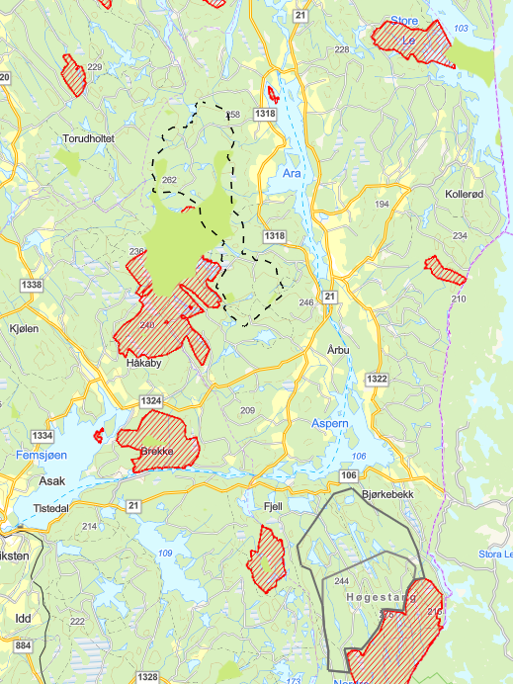

*Figur 1* *Stiplet linje viser avgrensningen av omsøkt Kjølen vindkraftverk, heltrukken svart linje viser Eidsiva Hafslund Vinds foreløpige planområde. Rød skravur viser verneområder og grønn farge viser inngrepsfri natur INON. Øvrig lys grønnfarge er bakgrunnskart.*

Som det framgår av kartet, er planområdene lokalisert med god avstand til hverandre og beskrivelser av verdier og konflikter knyttet til Kjølen vindkraftverk kan ikke overføres direkte til vårt foreløpige prosjekt. I vårt syn betyr det at disse to prosjektene må vurderes separat.

I tillegg til at prosjektene har ulik geografisk plassering, har vårt prosjekt større samfunnsmessig nytte i form av forventet kraftproduksjon. NVE trekker i tvil søkers anslag for driftstid og produksjon for Kjølen vindkraftverk under henvisning til erfaringstall fra Marker vindkraftverk ved svenskegrensa, se Figur 2. Ifølge vårt vindkart, er det betydelig bedre vind på vårt prosjekt (svart i sør) enn i Marker (blått i nord).

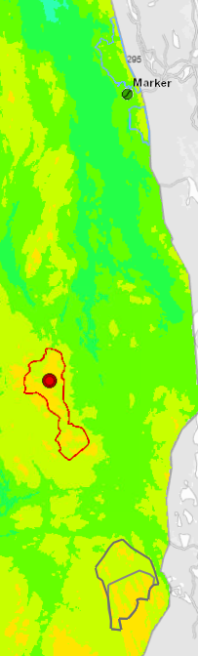

*Figur 2 Vindressursen med markering av hhv Marker vindkraftverk lengst nord, Kjølen i midten og Eidsiva Hafslund Vinds foreløpige planområde lengst sør*

NVE peker også på usikkert grunnlag for produksjonsestimater for Kjølen på grunn av manglende vindmålinger. For vårt prosjekt planlegges det utført vindmålinger i forkant av en eventuell konsesjonssøknad og produksjonsberegninger vil dermed kunne utføres med vesentlig mindre usikkerhet.

Forholdene nevnt over tilsier et bedre grunnlag for vurdering av fordelene/samfunnsnytten av en vindkraftutbygging og høyere nytteverdi ved etablering av vårt prosjekt sammenliknet med Kjølen.

NVEs avslag på konsesjonssøknad for Kjølen vindpark legger vekt på at vindparken vil berøre inngrepsfrie naturområder. Som kartet også viser finnes det i vårt foreløpig planområde flere skogsveier, så en eventuell vindkraftutbygging vil ikke påvirke arealer som defineres som inngrepsfrie (minst 1 km avstand fra større tekniske inngrep). se Figur 1.

Flere naturverdier innenfor planområdet for Kjølen vindkraftverk er nevnt i NVEs avslag. Området ligger nær naturreservatet Vestfjella og inngår i et sammenhengende naturområde Ankerfjella, Trømborgfjella og Rødnesfjella. Vårt prosjekt berører også Ankerfjella, men har som nevnt god avstand til Vestfjella. I dette området har grunneiere i generasjoner drevet aktivt skogbruk. Et aktivt og moderne drevet skogbruk trenger gode skogsbilveier, og slike veier finnes det mange av i og rundt vårt foreløpige planområdet

Området vi har pekt ut innehar naturverdier, men potensialet for rødlistearter og naturtyper er vurdert som lavere. Det meste av den «lavereliggende» granskogen består av drevet kulturskog. Her er potensialet for rødlistearter og naturtyper stort sett nokså lavt. De skrinne områdene på ryggene høyere i terrenget domineres ofte av furuskog, gjerne i mosaikk med grunnlendt mark og nakent berg. Denne skogen er typisk ikke like hardt drevet. Her er potensialet for naturtyper og rødlistearter noe høyere. Dette vil bli belyst nærmere i en eventuell konsekvensutredning.

Vi skal være ærlige på at vi ikke har alle svarene i dag. Derfor mener vi det er klokt å gjennomføre en utredning. På den måten får vi belyst alle temaer skikkelig og sikret en god og åpen prosess, som gjør Aremark kommune er i stand til å ta en informert beslutning om den ønsker vindkraft hos seg.